Важные изменения
С 1 февраля все ИП обязаны указывать в чеках наименование товара или услуги.
Независимо от применяемой системы налогообложения (ПСН, УСН или ЕСХН) индивидуальным предпринимателям необходимо будет с 1 февраля 2021 г. отражать в кассовом чеке наименование товаров или услуг и их количество
Такая обязанность предусмотрена ч.17 ст.7 Федерального закона от 03.07.2016 № 290-ФЗ.
Чётких требований к наименованию продуктов или услуг в кассовом чеке нет. Тем не менее, оно должно быть понятным и позволяющим легко и быстро идентифицировать приобретённый товар или услугу. Например, нельзя просто указать «Сушки», необходимо более подробное наименование − «Сушки Тольяттинские». Также недопустимо указывать товарную позицию с кратким наименованием «Товар».
Разрешено использовать артикулы, например, «Укороченный свитшот женский, зелёный, артикул 345987». Длина реквизита не должна превышать 128 символов вместе с пробелами. Если у налогоплательщика есть учётная система, рекомендуется подгружать наименования из неё.
За отсутствие в чеке номенклатуры товара или услуги предусмотрен штраф (ч. 4 ст. 14.5 КоАП):
для должностного лица в размере 1500 - 3000 руб.
для ИП или организаций – 5000 - 10000 руб.
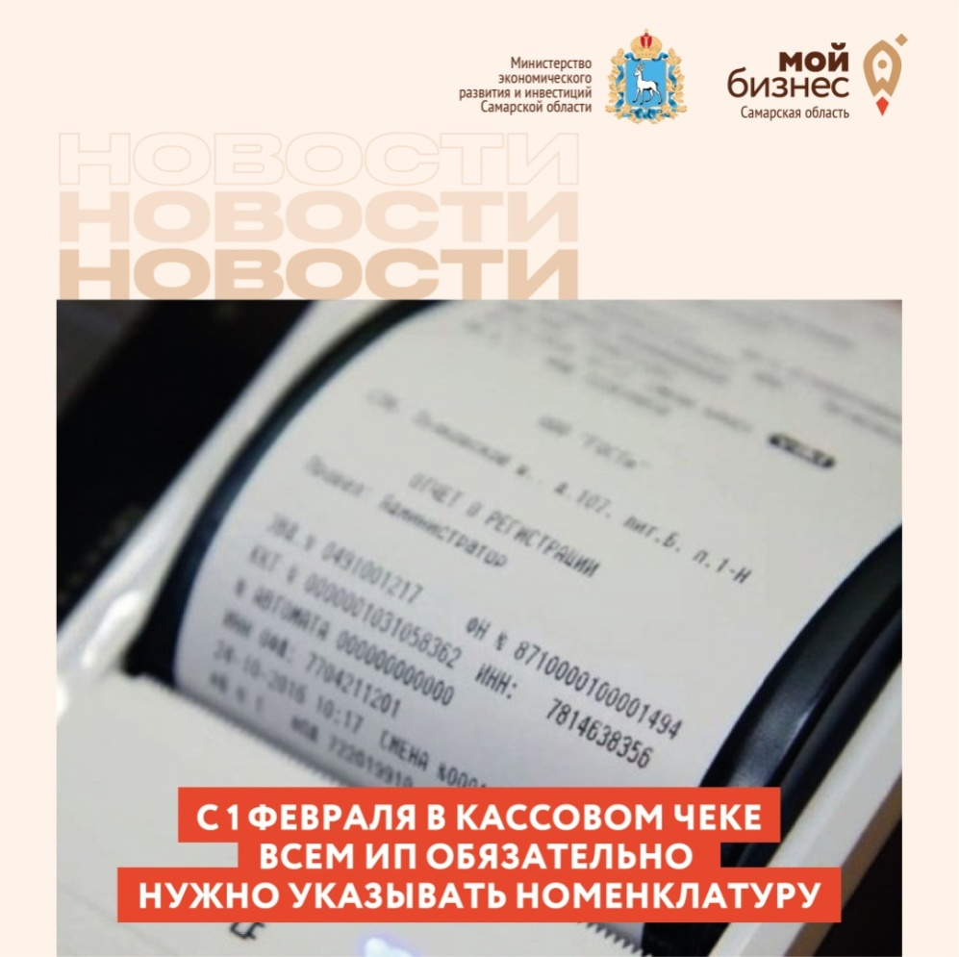
Напомним, что ранее для ИП была предусмотрена отсрочка и в чеке можно было указать «товар» или «услуга».

